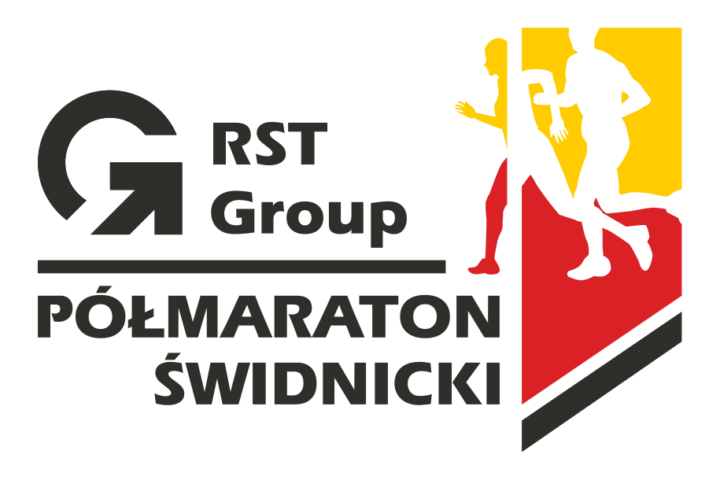
Załącznik nr 2 - Pakiet rozszerzony
Koszulka okolicznościowa cena 99 zł
dla chętnych możliwość personalizacji (cena 20 zł)

®
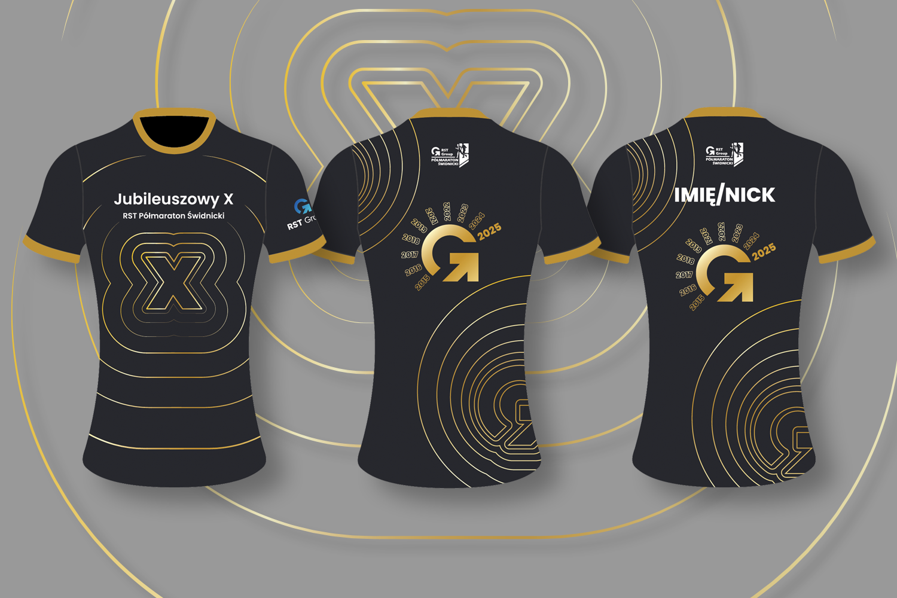

Skład: dzianina sportowa, 100% poliester

Rozmiary:

Kobiety: XS,S, M, L, XL

Mężczyźni: S, M, L, XL, XXL

Tabela rozmiarów:

